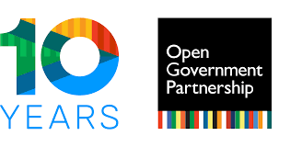
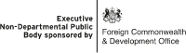

ПРИГЛАШЕНИЕ

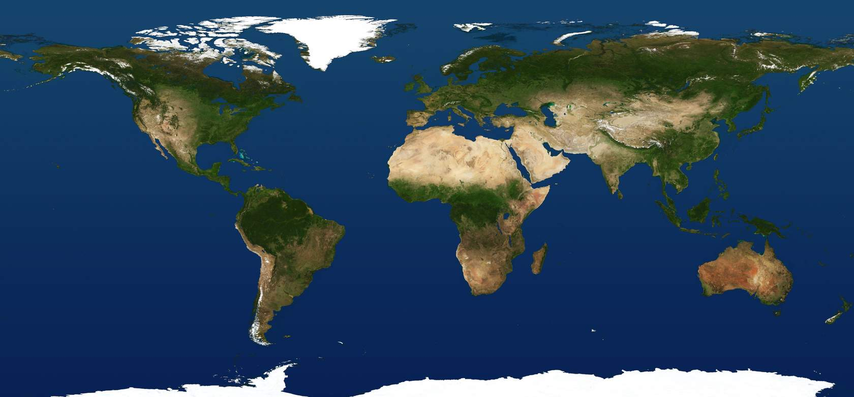

Вестминстерский Фонд за Демократию (ВФД) рад пригласить Вас принять участие в онлайн мероприятии, посвященном экологической открытости.

На мероприятии будут представлены некоторые из основных принципов экологической открытости и то, как процесс Открытого Правительства (OGP) в Кыргызстане может быть использован для расширения участия и прозрачности в области экологии. Мероприятие предназначено специально для представителей гражданского общества, чтобы помочь им взаимодействовать с заинтересованными сторонами в Парламенте, а также использовать процесс OGP для поддержки инициатив по обеспечению экологической открытости.

На ваш выбор будет предложено два дня для участия в онлайн - семинаре. Первый вебинар состоится 18 октября в 13.00-15.00 (ссылка на Zoom), а второй вебинар состоится 21 октября в 16.00-18.00 (ссылка на Zoom).

Мы будем рады встрече с Вами!

Программа:
13:00-13:15: Введение
13:15-13:30: Что такое экологическая открытость?
13:30-13:50: Принципы экологической открытости
13:50-14:00: Как гражданское общество может изменить ситуацию?
14:00-14:40: Диагностика проблем экологической открытости
14:40-14:55: Размышления об обязательствах OGP по экологической открытости
14:55-15:00: Заключение и дальнейшие шаги

Мероприятие будет проводиться под руководством Рафаэля Джименеза Айбара, Советника ВФД по вопросам экологической демократии, и Джулии Койтген, Советника ВФД по вопросам прозрачности.

Общая информация:
Вестминстерский Фонд за Демократию (ВФД) — это общественный орган Великобритании, занимающийся поддержкой демократии во всем мире. ВФД сотрудничает с политическими партиями, парламентами, избирательными и финансовыми аудиторскими организациями Великобритании, чтобы помочь более чем 30 развивающимся странам сделать их правительства более справедливыми, эффективными и подотчетными. В Кыргызстане ВФД работает на местном уровне и тесно сотрудничает с органами местного самоуправления, а также реализует проект "Диалог СМИ" и OGP/Open Parliament.

Партнерство "Открытое правительство" (OGP) - это многосторонняя инициатива, направленная на обеспечение конкретных обязательств со стороны национальных и субнациональных правительств, которые стимулируют реформы и инновации в попытке продвинуть страны в области прозрачности, подотчетности и вовлечения граждан. OGP было официально запущено 20 сентября 2011 года в ходе заседания Генеральной Ассамблеи Организации Объединенных Наций (ООН), на котором главы государств из восьми стран-учредителей одобрили Декларацию Открытого Правительства и объявили о своих планах действий по странам вместе с таким же количеством лидеров гражданского общества. С момента создания OGP, 79 стран-участниц приняли на себя более 2 500 обязательств. Кыргызстан присоединился к всемирной инициативе Партнерство «Открытое Правительство" (OGP) в ноябре 2017 года. Для получения более подробной информации перейдите по ссылке : https://www.opengovpartnership.org/members/kyrgyz-republic/

Биографии докладчиков:

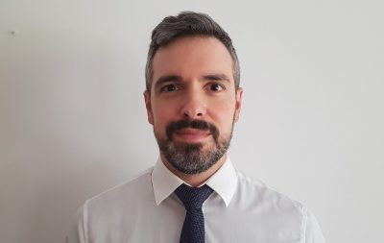 Рафаэль Джименез Айбар
Рафа имеет более чем 12-летний опыт оказания поддержки парламентариям во всем мире в продвижении экологического управления благодаря работе в экологической парламентской ассоциации GLOBE в составе Международного секретариата. Он руководил разработкой и осуществлением многочисленных мероприятий по наращиванию потенциала, от оказания поддержки в разработке политики до содействия обмену передовой законодательной практики, в сотрудничестве с национальными правительственными учреждениями и гражданским обществом стран-бенефициаров, а также с такими научными учреждениями, как Научно-исследовательский институт Грэнтэма по изменению климата и окружающей среды (Grantham Research Institute) при Лондонской Школе Экономики (LSE) и Институт Устойчивых Ресурсов при Университетском колледже Лондона.
Он работал над смягчением последствий изменения климата и экосистемной адаптацией и снижением риска бедствий, управлением морским и наземным биоразнообразием, в том числе рыболовство, леса и засушливые районы, экологическим экономическим учетом и подходом, основанным, в частности, на использовании природного капитала, и способствовал согласованности и сближению политики для достижения целей в области устойчивого развития.
Рафа имеет степень Магистра европейской интеграции и развития Брюссельского Свободного Университета (VUB) и степень магистра международных отношений Парижского университета XI (Институт Джона Хопкинса). Он также является сертифицированным профессиональным менеджером проектов (PMP) ®.

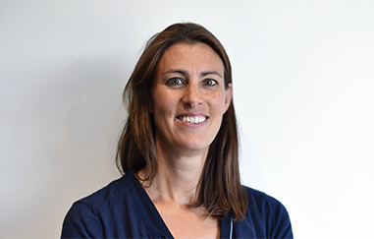 Джулия Койтген
Джулия обладает техническими знаниями в области разработки и реализации программ и консультирования по инклюзивным политическим процессам, подотчетности, прозрачности и верховенству закона. Ее специализация - прозрачность и Партнерство «Открытое Правительство» (OGP), а также повышение роли гражданского общества в формировании государственной политики и надзоре со стороны правительства.
Джулия имеет более чем 15-летний опыт работы по вопросам управления в Восточной Европе, Африке и регионе Ближнего Востока и Северной Африки при долгосрочной поддержке внутри страны в Бурунди и Марокко. Ранее она работала в Брюссельском отделении связи Программы развития Организации Объединенных Наций (ПРООН), где занималась вопросами развития парламентаризма, включая парламентскую открытость и инновации. До этого, она работала в Группе ПРООН по демократическому управлению в Нью-Йорке по вопросам противодействия коррупции и неподкупности судебной системы, предоставляя консультации по вопросам политики и программную поддержку страновых офисов ПРООН.
Ее предыдущие должности включали: Советник в Кабинете Министра Бельгии по сотрудничеству в целях развития и Сотрудник по программам управления в Бельгийском Техническом Сотрудничестве. Она получила степень Магистра Права в Лёвенском университете в 2002 году и в области Международной Политики Парижского университета в 2005 году. Она имеет степень Магистра международных отношений, европейских исследований и права.

